東京の日本語教育を考えるつどい２０１９

「東京の日本語教育の今・・・・」
2019年4月、国は新たな外国人材受入れ制度を開始します。全国で在住外国人が最も多い東京都（2019年1月55万1600人）は、更に多くの多国籍で多様な文化の人々が暮らす地域へと急速に変容しつつあります。同時に、東京の外国にルーツを持つ子どもたちも増え続けており、東京都公立学校（小・中・高校等）に在籍する外国籍児童生徒は、約1万5千人（2018年度）に達し、その教育については改善と充実が求められています。特に日本語指導は、各自治体に任されており、学校現場や日本語支援ＮＰＯやボランティア団体では、困難を抱えながらも、日々活動に取り組んでいます。
今回の「つどい」では、外国につながる子どもに対する日本語教育に求められる内容や行政の動向について学び、それぞれの現場で日本語教育をどのように進めていったらよいかを考えていきます。
と き 2019年５月１９日(日)午後1時～4時45分（開場１２時半）
ところ 新宿歴史博物館 ２階 講堂（新宿区四谷三栄町12-16）
（JR・東京メトロ丸ノ内線・南北線「四ツ谷駅」下車 出口2より徒歩10分）
資料代 １０００円（学生７００円）
プ ロ グ ラ ム

13:00～13:25 主催者あいさつ 議員ご挨拶(都議会・区市議会)
1年間の取り組み
13:25～14:25 講演「外国につながる子どもに対する日本語教育に求められる内容と方法
～行政の動向も視野に入れながら考えるべきこと～ 」
早稲田大学大学院日本語教育研究科教授 池上 摩希子氏

14:25～14:35 ＝休 憩＝
14:35～15:15 報告①「行政とNPO・ボランティア団体との連携について」
多文化共生センター東京代表 枦木 典子氏
報告②「葛飾区でのにほんごステップアップ教室開設等の取り組みについて」
こどもの日本語・学習サポート「なかよし」代表 浦山 太市氏

15:15～15:30 体験談 生沼ジェイコブさん 独協大学3年、CCS八王子教室代表

15:30～16:30 全体討論 コーディネーター 代表・中山眞理子
16:30～16:45 閉会あいさつ（アンケート回収）

会場案内
新宿歴史博物館（東京都新宿区四谷三栄町12-16）

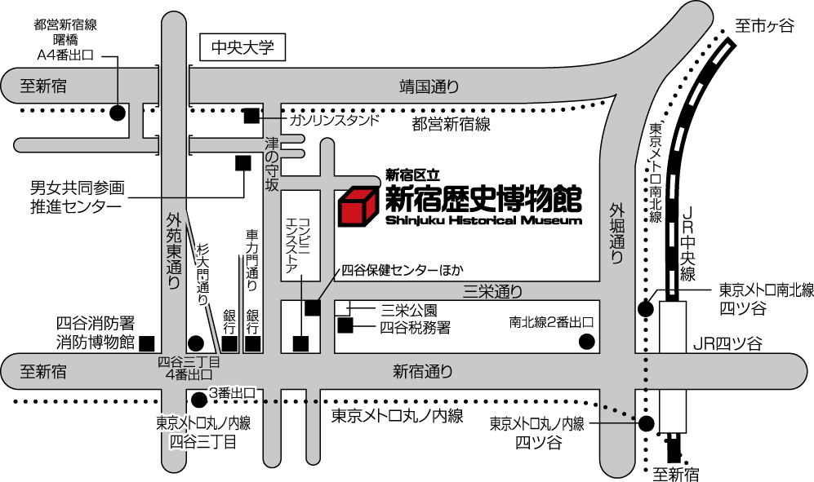

≪交通経路≫
JR・東京メトロ丸ノ内線・南北線 「四ツ谷駅」下車 出口2より徒歩10分
東京メトロ丸ノ内線 「四谷 三丁目 駅」下車 出口4より徒歩8分
都営地下鉄新宿線 「曙橋駅」下車 A-4出口より徒歩8分
＜参考URL＞ https://www.regasu-shinjuku.or.jp/rekihaku/guidance/91/#kotsuaccess
 呼びかけ人
泉田俊英（都立富士森高校）
柴崎敏男（認定NPO法人 難民支援協会）
関口明子（公益社団法人国際日本語普及協会AJALT)
新居みどり (ピナット子ども学習支援教室）
小池由樹（CCS/世界の子どもと手をつなぐ学生の会）
野山 広（国立国語研究所）
春原憲一郎（京都日本語教育センター京都日本語学校）
李 原翔 (かながわあーすぷらざ外国人教育相談)
枦木典子（認定NPO法人 多文化共生センター東京）
飯島時子（NPO法人 日本語ぐるりっと）
横山文夫（NPO法人 アイネット・エデュケーションズ）
小林普子（NPO法人 みんなのおうち）
藤田京子（FSC/外国人生徒学習の会）
中山眞理子（NPO法人 多文化子ども自立支援センター）
（敬称略・順不同）
主催 東京の日本語教育を考える会 代表・中山眞理子（090-8103-7497）

